ICS 13.020.20
CCS X XX
DB1331
DB 1331/T XXXXX—2024

雄安新区10kV配电站室土建设计技术规范
Technical specification for the civil design of 10kV
distribution substation and room in Xiong’An New Area

- XX - XX发布
XXXX - XX - XX实施
河北雄安新区管理委员会综合执法局 发布
雄安新区地方标准

目 次

1 范围 3
2 规范性引用文件 3
3 术语和定义 3
4 总则 5
5 站址选择 5
5.1 总平面设计 5
5.2 竖向设计 5
6 土建部分 6
6.1 建筑专业 6
6.2 结构专业 6
6.3 给排水与消防专业 7
6.4 暖通专业 7
6.5 过电压保护和接地 7
6.6 电气照明 8
6.7 配电间 8
7 电缆通道设计 8
7.1 一般规定 8
7.2 电缆排管 8
7.3 电缆桥架 9
附 录 A 11
附 录 B 11
附 录 C 11
本标准用词说明 17
编 制 说 明 18

前 言
为进一步加快推进雄安新区工程建设，规范提升配电网工程中土建设计建设水平，编制组以广泛调研国内各城市配电网土建设计建设为依据，总结目前雄安地区配电网工程设计的实践经验，统一雄安新区10kV及以下配电设施用房（开关站、配电室）的土建设计建设标准，制定本规范。
本标准由河北雄安新区管理委员会归口管理，河北雄安新区管理委员会综合执法局为日常管理单位，雄安新区供电公司负责具体技术内容的解释。在执行过程中如有意见和建议，请及时反馈至雄安新区供电公司。
主编单位： 国网河北省电力有限公司
国网河北省电力有限公司雄安新区供电公司
上海电力设计院有限公司

参编单位：

主要起草人员：

主要审查人员：
。

雄安新区10kV配电站室土建设计技术规范
- 范围
本规范规定了雄安新区10kV及以下配电设施用房的土建设计建设的基本要求、站址选择、通道设计、土建各专业要求等内容。
本规范适用于雄安新区10kV及以下配电网所有新建、改建和扩建的电力工程。
- 规范性引用文件
下列文件中的内容通过文中的规范性引用而构成本文件必不可少的条款。其中，注日期的引用文件，仅该日期对应的版本适用于本文件；不注日期的引用文件，其最新版本（包括所有的修改单）适用于本文件。
GB 12348 工业企业厂界环境噪声排放标准
GB 50016 建筑设计防火规范
GB 50053 20kV及以下变电所设计规范
GB 50054 低压配电设计规范
GB/T 50065 交流电气装置的接地设计规范
GB 50169 电气装置安装工程接地装置施工及验收规范
GB 50217 电力工程电缆设计标准
GB/T 50293 城市电力规划规范
GB 50352 民用建筑设计统一标准
GB 51309 消防应急照明和疏散指示系统技术标准
GB 51348 民用建筑电气设计标准
GB 55024 建筑电气与智能化通用规范
GB 55031 民用建筑通用规范
GB 55037 建筑防火通用规范
DL/T 5457 变电站建筑结构设计技术规程
DL/T 620 交流电气装置的过电压保护和绝缘配合
DL/T 621 交流电气装置的接地
DL/T 5390 火力发电厂和配电站照明设计技术规定
DB1331/T 030 雄安新区变配电站规划设计规范
DB1331/T 031 雄安新区电缆通道工程技术规范
DB1331/T 032 雄安新区电力设施防汛防涝规划设计规范
DB1331/T 047 雄安新区电力用户用电导则
DB1331/T 048 雄安新区10kV及以下配电网设施配置技术规范
DB13(J) 8568 民用建筑配电设施防汛防涝通用规范
- 术语和定义
下列术语和定义适用于本文件。

10kV配电站室 10kV Distribution Substation And Room
10kV电力设施中分配电能的场所，主要包括10kV开关站和10kV配电室。

10kV开关站 10kV Switch Station
设有10kV进出线，对功率进行再分配的配电设施。相当于变电站母线的延伸，可用于解决变电站进出线间隔有限或进出线廊道受限等问题，并在区域中起到电源支撑的作用。必要时开关站内可附设配电变压器，低压开关柜等配电设备。

10kV 配电室 10kV Distribution Room
将10kV变换为0.4kV，并分配电力的户内配电设备及土建设施的总称，一般设有配电变压器、10kV开关和低压开关等。

10kV 公用配电室 10kV Public power distribution room
配电设施验收完成后，产权移交给供电公司并由供电公司运维的配电室。

10kV 用户配电室 10kV User power distribution room
产权属于用户并由用户运维的配电室。

配电间 Distribution Room
用于安装低压开关柜-光柜、力柜的配电站室，一般设有楼宇配电间、充电桩配电间及公寓配电间。

电缆通道 Cable Passage
用于容纳电缆的通道结构，在本规范中主要指地块内的电缆工作井、电缆排管、电缆桥架等。

工作井（简称工井） Manhole
用于电缆转弯、电缆引出等功能的构筑物，包含了直线井、三通井、四通井等。

电缆排管 Cable Duct
按规划电缆根数开挖壕沟一次建成多孔管道的地下构筑物。

电缆桥架 Cable Tray
按规划电缆根数设计安装于建筑物内，用于承载和保护电缆的通道结构。

- 总则
  - 配电站室的建设位置、数量、外观风貌等应遵循雄安新区总体规划，配电站室建设位置应获取雄安新区管委会主管部门审批。
  - 配电站室的建设应结合项目用地周边道路电力管线规划，充分考虑红线内电力通道与大市政电力通道的接口位置。
  - 配电站室的土建设计应按照绿色环保的原则，优先采用有利于节约资源、保护环境、减少排放的设计思路和材料选型。
  - 配电站室的土建设计图纸应由建设单位报雄安新区相关主管部门或供电企业审核，审核通过后方可施工。
  - 配电站室的土建设计除满足本规范的规定外，还应符合《20kV及以下变电所设计规范》GB 50053等相关标准规范的规定。

- 站址选择
  - 总平面设计
    - 结合建筑物共建的开关站，应贴临建筑物外墙布置。
    - 独立建设的开关站不应设在地势低洼和可能积水的场所，且应满足现行国家、行业标准对防火间距的要求。
    - 独立建设的开关站，建筑设计应符合安全、适用、美观并与周边整体环境相协调的原则。
    - 当开关站与有爆炸或火灾危险环境的建筑物毗邻时（如燃气调压站、燃气锅炉房）应符合现行国家标准《爆炸和火灾危险环境电力装置设计规范》GB 50058的规定。
    - 配电站室设在住宅建筑内时，不应设在住户的正上方、正下方、贴临和住宅建筑疏散出口的两侧。配电站室设在住宅建筑内时，正上方不应有卫生间、浴室、水箱、水池、水管及经常积水的场所，并且不宜与该类潮湿场所贴邻，当贴邻时，相邻的隔墙应做无渗漏、无结露的防水处理；配电站室上层的房间地面应做防水处理。
    - 配电站室应合理设计运输及检修通道，通道预留宽度不小于4m，方便设备运输及日常维护检修。
    - 配电站室的面积指标宜符合下表中的规定。

表1 配电站室面积指标表
类型 | 变压器数量 | 有效使用面积（㎡）
10kV开关站 | 户内不带配电变压器 | 200-280
10kV开关站 | 户内带配电变压器 | 280-400
10kV配电室 | 户内2台变压器 | 200-300
10kV配电室 | 户内4台变压器 | 300-400

  - 竖向设计
    - 开关站和公用配电室应布置在建筑物首层，并应高于最高内涝水位，不宜低于室外场地标高 0.6m。
    - 用户配电室的布置位置应满足《民用建筑配电设施防汛防涝通用规范》DB13(J) 8568的相关要求。
    - 用户配电室布置于地下时，配电室室内标高应高于同层建筑不小于0.2m；当仅有地下一层且配电室布置于地下时，配电室室内标高应高于同层建筑不小于0.45m。

- 土建部分
  - 建筑专业
    - 配电站室设备层板底净高不小于4.0m，梁底净高不小于3.5m（如电缆采用上进上出敷设方式，净高不小于4.0m）。
    - 配电站室设备层下方应设电缆夹层，电缆夹层面积不应小于设备层面积。开关站、公用配电室电缆夹层梁底净高不应小于 1.9m。
    - 配电站室应设置不少于两处由设备层通往电缆夹层的检修通道，至少一处采用楼梯，另一处可采用检修人孔。检修通道一处宜设置于靠近配电室设备运输门。人孔上方墙面应设置高度不低于1.1m的扶手，人孔处爬梯应避免与电缆夹层槽盒冲突。
    - 配电站室应设一处设备运输门和一处巡检门，设备运输门宽不小于1.8m，通扇高不小于3.0m，巡检门宽不小于1m，通扇高不小于2.1m。设备运输门和巡检门应采用甲级钢制防火门，且向外开启。
    - 配电站室设备层与电缆夹层应采用独立的防火分区设计。
    - 配电站室设备层地面应采用环氧树脂或水泥基自流平地面，且燃烧性能应满足《建筑防火通用规范》GB 55037中相关要求。电缆夹层地面应采用细石混凝土压光地面。设备层及夹层内墙体、顶棚采用水泥砂浆基层，面层采用无机环保白色涂料，墙体、顶面无开裂、无渗漏。
    - 配电站室设备层应设固定采光窗。窗框应采用塑钢或断桥铝合金材质。窗户下沿距室外地面高度不宜小于1.8m。
    - 配电站室装有通风百叶窗的窗体应为不锈钢材料并做喷塑处理，百叶窗有效通风面积大小应根据通风需求确定，并确保雨雪不得入内。百叶窗内侧应装有防止小动物进入的不锈钢菱形网，网孔不大于5mm。
    - 配电站室预埋铁件、接地、槽钢及电缆支架等均应采用热镀锌防腐，镀锌层厚度应满足《金属覆盖层 钢铁制件热浸镀锌层技术要求及试验方法》GB/T 13912的相关要求。
    - 配电站室电缆夹层等外墙预留镀锌钢制套管，向外侧延伸长度不宜小于 1.5m，便于室外对接工井施工。
    - 配电站室设备层、电缆夹层及室外电力工井内不应有采暖、给排水、燃气等与站室无关的管道及缆线穿过。
    - 独立建设的配电站室其建筑屋面防水等级应采用 I 级。结合建筑物共建的配电站室上层的房间地面应做防水处理。
    - 地下电缆夹层防水等级不应低于二级，所有进出建筑的管道、埋管穿墙处应采用止水钢板或其他可靠止水措施，管口两端均应采用阻水法兰或其他可靠封堵措施。
    - 配电站室出入口位置应预留防水挡板卡槽，防水挡板高度不应小于1m。

  - 结构专业
    - 配电站室不应有变形缝穿越。
    - 配电站室楼地面的荷载应满足《变电站建筑结构设计技术规程》DL/T5457的相关要求。
    - 配电站室的基础预埋件及预留孔洞图纸应在施工前通过雄安新区相关主管部门或供电企业审核，预埋件应与主体结构同时施工。

  - 给排水与消防专业
    - 独立建设的配电站室场地排水应合理选择排水方式，宜采用有组织排水、地面自然散流渗排或混合排水方式。
    - 场地排水采用有组织排水时，站区雨水应排入市政管网。当周边市政管网不满足要求时，在征得新区管委会主管部门同意后，就近排入附近水域或明沟。
    - 配电站室排水装置应配置齐全，出口设置合理，与配电站室无关的给排水管道不应穿越设备层及电缆夹层。
    - 配电站室电缆夹层应设置不少于两个集水坑。集水坑尺寸不小于 800mm×800mm×800mm，坑内设固定式潜水泵，潜水泵带液位控制，潜水泵控制箱应有接收启动和停止接点，应能实现自动控制。
    - 电缆夹层内排水管应采用热浸塑钢管，接入站室外排水设施，且加装逆止阀。
    - 开关站和公用配电室设备层宜采用七氟丙烷独立式灭火装置，夹层宜采用悬挂式超细干粉灭火器。
    - 配电站室灭火器的配置应符合现行国家标准《建筑灭火器配置设计规范》GB 50140的有关规定。

  - 暖通专业
    - 配电站室设置空气调节系统。空调房间的室内温、湿度应满足工艺要求。工艺无特殊要求时，夏季室内设计温度为 26～28℃，相对湿度不宜高于70% ；冬季室内设计温度为16-18℃，相对湿度不宜高于70%。
    - 配电站室应设置通风系统，满足设备日常运维及事故通风需求，通风换气次数不小于 6 次/小时。通风风机应与火灾自动报警系统联动，火灾时应切断与消防排烟无关的通风风机电源。
    - 配电站室通风系统中所有进风管道、排风管道应优先采用贴墙面布置，不应布置在电气设备正上方，且风管底部距离室内地坪不应小于 2.8m。
    - 配电站室宜采用独立柜式空调，配置的空调应满足《建筑节能与可再生能源利用》GB 55015规范要求。
    - 配电站室配置的风机应满足《通风机能效限定值及能效等级》GB 19761中规定的通风机能效等级的2级要求。同时考虑风机噪声对环境影响，必要时采取降噪措施满足环境评价要求。

  - 过电压保护和接地
    - 配电站室的过电压保护设计应符合《交流电气装置的过电压保护和绝缘配合》DL/T620的规定。
    - 配电站室应根据建筑物布置、结构及配筋情况，确定自然和人工接地极，形成水平、垂直复合式环形接地网。该接地网按其所承担的功能（工作接地，保护接地，雷电保护接地和防静电接地）应满足《交流电气装置的接地设计规范》GB 50065各要求值中的最小值。
    - 独立建设的配电站室，接地装置敷设应采用水平接地体为主、垂直接地极为辅的人工接地网，保护接地网和低压系统接地阻值不应大于2Ω；结合建筑物共建的配电站室，建筑物各电气系统的接地，除另有规定外，应采用同一接地装置，接地装置的接地电阻应符合其中最小值的要求，各系统不能确定接地电阻值时，接地电阻不应大于1Ω。
    - 结合建筑物共建的配电站室宜利用建筑物综合接地网，采用等电位接地方式接地。进出站的金属管道均应做总等电位联结。室内应预留总等电位端子箱，端子箱预留2根及以上接地线与主接地网相连。接地网与建筑物结构主筋连接点不少于4点（不同方向）。接地装置设计应符合《交流电气装置的接地设计规范》GB 50065和《交流电气装置的接地》DL/T 621的规定。
    - 人工接地极宜采用铜导体或铜覆钢导体，室内接地母线及设备接地线可采用钢导体，钢导体应进行热镀锌处理，镀锌层厚度应满足《金属覆盖层 钢铁制件热浸镀锌层技术要求及试验方法》GB/T 13912。
    - 配电站室建筑防雷的设计应符合国家现行标准《建筑物防雷设计规范》GB 50057 和《交流电气装置的过电压保护和绝缘配合》DL/T 620 的有关规定。配电站室建筑防雷分类一般应划为第三类防雷建筑。

  - 电气照明
    - 配电站室的照明包括正常照明和应急照明，照明应符合《建筑照明设计标准》GB 50034、《火力发电厂和配电站照明设计技术规定》DL/T5390和《消防应急照明和疏散指示系统技术标准》GB 51309的规定。
    - 照明方式宜采用直接照明方式，不宜采用间接照明方式。在满足灯具最低允许安装高度及美观要求的前提下，宜尽可能降低安装高度，以节约电能。
    - 灯具选型应选用配光合理、防止眩光的节能环保灯具，宜优先考虑LED灯具，以降低后期运维费用。有条件的地区可局部采用太阳能灯具。
    - 配电站室电缆夹层内灯具及站内消防应急灯具宜采用A型灯具，由220/36V变压器供电。A型灯具配电回路的额定电流不应大于6A，A型应急照明配电箱的输出回路不应超过8路。
    - 开关站(配电室)设备间、进出通道、电缆夹层均应设置应急照明灯，应急照明采用自带蓄电池的应急照明灯具，蓄电池最少持续供电时间≥180min。
    - 配电站室设备间内变压器、开关柜及母线桥正上方不应布置灯具。
    - 照明供电线路宜选用低烟无卤阻燃电缆。

  - 配电间
    - 配电间室内设计温度应为-5～+40℃，相对湿度不宜高于95% 。对无法满足环境参数的配电间可采用工业级除湿器、新风系统等通风除湿措施。
    - 进出配电间的桥架应在进入配电室之前设置泄水口、采用梯架式桥架等防水封堵措施。
    - 电缆进出配电间应穿管保护，进出线管孔隔墙两侧宜安装阻水法兰，阻水法兰采用非磁性材料。
    - 配电间内开关柜等设备应采用流动性密封材料进行封堵。

- 电缆通道设计
  - 一般规定
    - 电缆通道宜与配电站室所在地块开发同步建设，并与市政电缆通道接口接通。
    - 配电站室电缆通道的土建设计图纸应由建设单位报雄安新区相关主管部门或供电企业审核，审核通过后方可施工。
    - 开关站电缆进出线通道应采用电力工井、排管与大市政连通。工井设置应满足电缆敷设半径要求。
    - 电缆通道路径及规模应满足远期规划要求，并适当留有备用孔。
    - 开关站应设置2个方向的电缆进出线通道，便于电缆的引入与引出。公用配电室应设计有连通大市政的电缆通道，便于周边地块用电接引。
    - 电缆通道应预留2孔电力通信孔。
    - 配电站室进出线通道的第一座电力工井内应采用阻水法兰或其他可靠封堵措施。
    - 电缆排管需满足《雄安新区电缆通道工程技术规范》DB 1331/T 031中相关要求。

  - 电缆排管
    - 排管与相邻建（构）筑物及管线最小间距应符合《电力工程电缆设计标准》GB 50217的规定。
    - 排管宜采用保护管外包钢筋混凝土结构等保护措施，断面应合理布置，保护管管壁间距应满足混凝土浇筑要求。
    - 排管保护管内壁应光滑无毛刺，管口应无毛刺和尖锐棱角，应满足机械强度和耐久要求。
    - 工井、排管应采取有效措施防止不均匀沉降。
    - 工井顶板覆土厚度不宜小于0.7m，排管顶部覆土厚度不宜小于 0.5m。
    - 排管路径纵向连接处的弯曲度应符合牵引电缆时不致损伤的要求。
    - 较长排管路径中的下列部位，应设有工井：

a）电缆牵引张力限制的间距处。电缆穿管敷设时，允许最大管长的计算方法宜符合《电力工程电缆设计标准》GB 50217 附录 H 的规定；

b）电缆分支、接头处；

c）排管路径方向较大改变处；

d）不同材质管材对接处；

e）配电站室电缆通道与市政管廊、缆线沟、工井、排管等对接处；
    - 电缆排管孔径一般为150mm、175mm、200mm 等。保护管的内径不宜小于电缆外径或多根电缆包络外径的1.5倍。
    - 排管层数不宜超过 3 层，超过3层需进行电缆载流量计算论证。
    - 工井应采用钢筋混凝土结构型式，工井净高不宜小于1.9m，工井净长不宜小于6m。
    - 每座工井的顶板应设置两个直径不小于800mm的人孔，且均应设置爬梯。
    - 每座工井均应设置集水坑，宜设置在人孔下方，尺寸不小于500mm×500mm×500mm。
    - 每座工井应设接地装置，接地电阻不应大于10 Ω。安装在工井内的金属构件应采用镀锌扁铁与接地装置连接。

  - 电缆桥架
    - 电缆桥架在穿越防火分区楼板、隔墙及防火卷帘上方的防火隔板时，其空隙应采用相当于建筑构件耐火极限的不燃烧材料填塞密实。
    - 电缆桥架应采用阻燃性能分级为 B1 级的难燃制品。
    - 在有腐蚀或特别潮湿的场所采用电缆桥架布线时，应根据腐蚀介质的不同采用塑料桥架或采取相应防护措施的钢制桥架。
    - 电缆桥架水平敷设时，底边距地高度不宜低于2.2m。
    - 电缆桥架水平敷设时，宜按荷载曲线选取最佳跨距进行支撑，跨距宜为1. 5m~3m。
    - 当两组或两组以上电缆桥架在同一高度平行敷设时，各相邻电缆桥架间应预留维护、检修距离，且不宜小于0.2m。
    - 电缆桥架的上部距顶棚、楼板或梁等不宜小于0.15m。
    - 电缆桥架内电缆的总截面积（包括外护层）不应超过槽盒内截面积的40%。
    - 电缆桥架不宜敷设在气体管道和热力管道的上方及液体管道的下方。当不能满足上述要求时，应采取防水、隔热措施。
    - 电缆桥架与各种管道平行或交叉时，其最小净距应符合下表2 的规定。

表2 电缆桥架与各种管道的最小净距 （m）
管道类别 |  | 平行净距 | 交叉净距
一般工艺管道 |  | 0.4 | 0.3
具有腐蚀性气体管道 |  | 0.5 | 0.5
热力管道 | 有保温层 | 0.5 | 0.3
热力管道 | 无保温层 | 1.0 | 0.5

    - 电缆桥架转弯处的弯曲半径，不应小于桥架内电缆最小允许弯曲半径的最大值。
    - 金属电缆桥架应与保护联结导体可靠连接，且应符合下列规定：

a）金属制桥架系统应设置可靠的电气连接并接地；

b）金属电缆桥架全长不大于30m时，不应少于2处于保护导体可靠连接；全长大于30m时，每隔20m~30m应增加一个连接点，起始断和终点端均应可靠接地；

c）宜在金属电缆桥架的支吊架上焊接螺栓，和电缆桥架主体采用两端压接铜鼻子的铜绞线跨接，跨接线最小截面积不应小于4mm²。

d）金属桥架的镀锌支吊架和镀锌电缆桥架之间无跨接地线时，其间的连接处应有不少于2个带有防松螺帽或防松垫圈的固定螺栓。
    - 进出配电室的桥架应在进入配电室之前设置泄水口或采取其他可靠防水封堵措施。

附 录 A
（资料性）
典型开关站设备层、电缆夹层平面图与剖面图
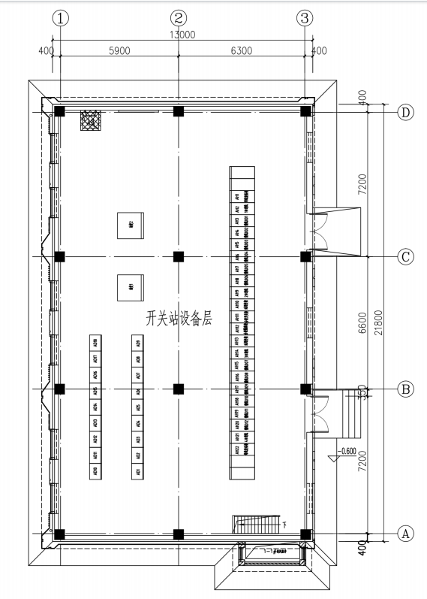
图A.1 开关站设备层平面图

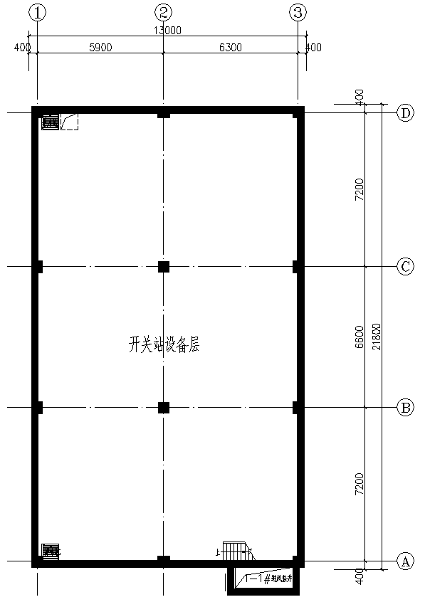
图A.2 开关站电缆夹层平面图

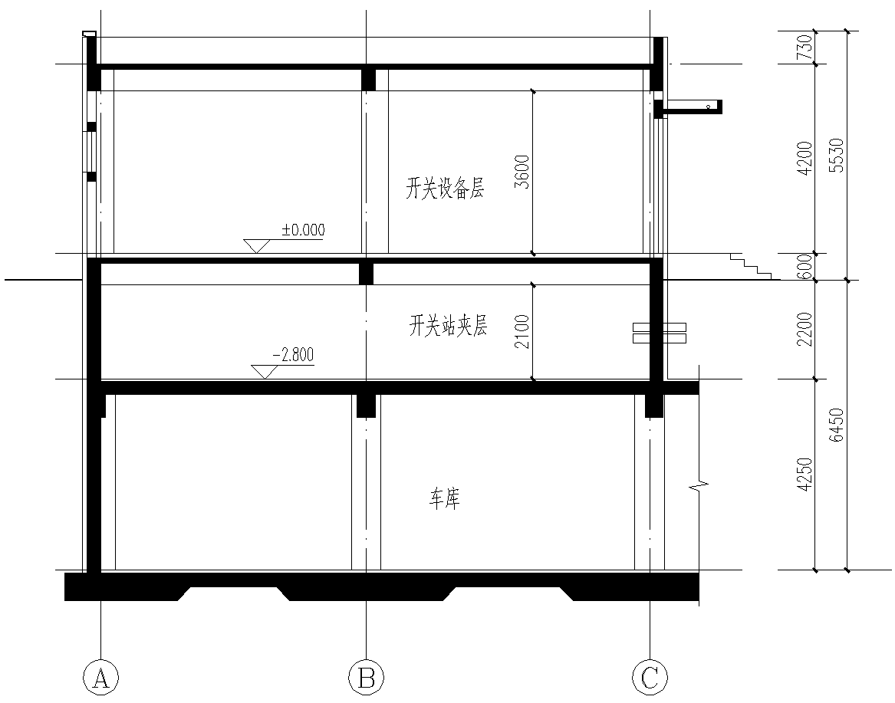
图A.3 开关站剖面图

附 录 B
（资料性）
典型工井与排管图纸

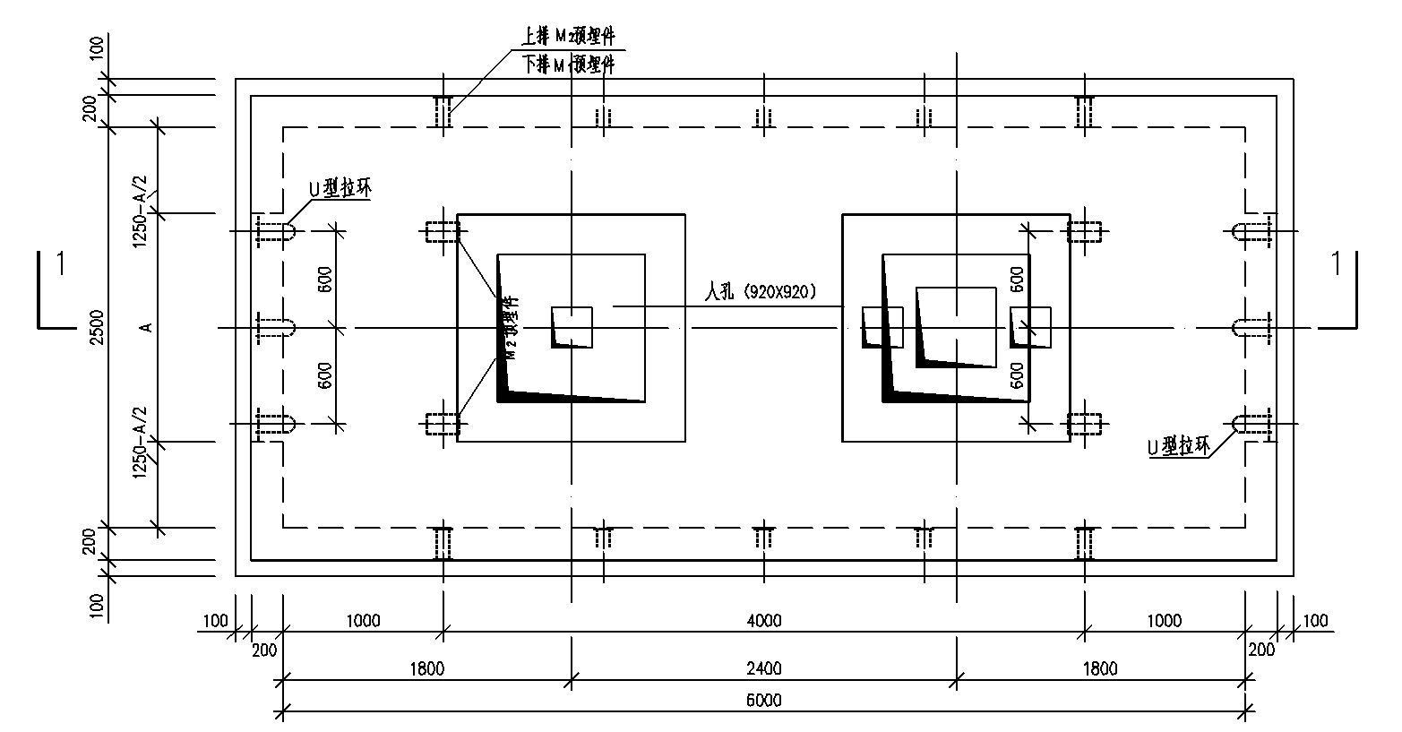
图B.1 直线工井平面图（6.0m×2.5m×1.9m）

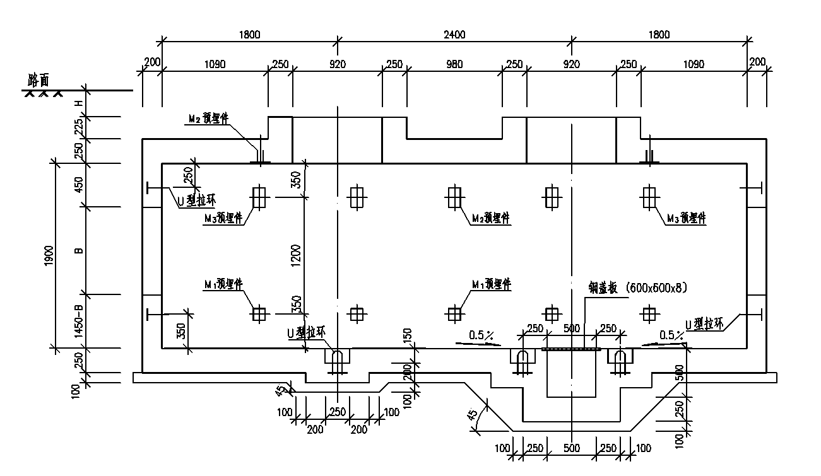
图B.2 直线工井剖面图（6.0m×2.5m×1.9m）

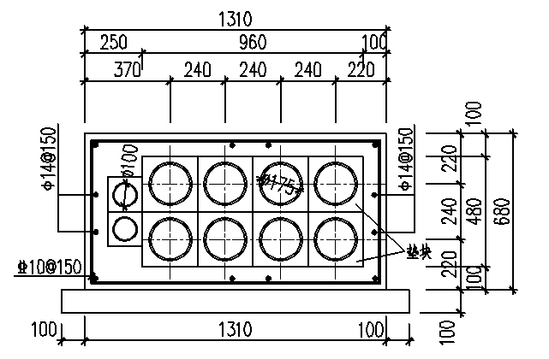
图B.3 2×4+2孔排管断面图

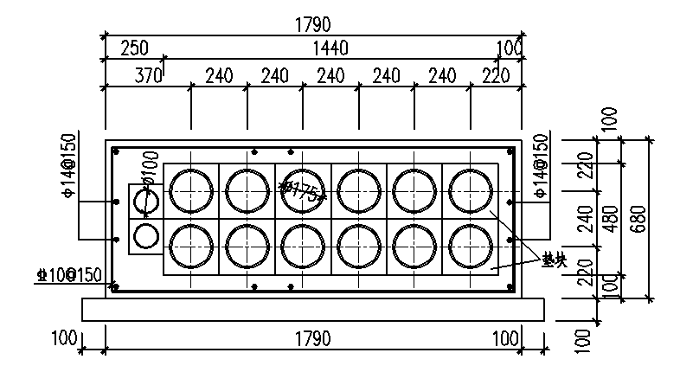
图B.4 2×6+2孔排管断面图

附 录 C
（资料性）
配电站室主要设备发热量
为便于建筑市政设计单位计算配电站室设备发热量，整理了主要设备发热量见附表：

表C.1 开关站主要设备发热量
设备名称 | 单台设备最大发热量
10kV开关柜：进出线柜 | 650W
10kV开关柜：压变避雷器柜 | 150W
10kV站用变（容量100kVA） | 空载损耗270W，负载损耗1330W
二次屏（共14面屏） | 200W/屏
站内电缆 | 20W/米

表C.2 配电室主要设备发热量
设备名称 | 单台设备最大发热量
10kV环网型断路器柜：进出线柜 | 400W
10kV环网型断路器柜：压变避雷器柜 | 150W
10kV变压器 | 满足GB20052-2024《电力变压器能效限定值及能效等级》表2中Ⅱ级能耗要求
0.4kV低压柜 | 1000W
二次屏（共12面屏） | 200W/屏
站内电缆（含10kV及0.4kV电缆） | 20W/米

本标准用词说明

1 为便于在执行本标准条文时区别对待，对要求严格程度不同的用词说明如下:
1）表示很严格，非这样做不可的:
正面词采用“必须”，反面词采用“严禁”；
2）表示严格，在正常情况下均应这样做的:
正面词采用“应”，反面词采用“不应”或“不得”；
3）表示允许稍有选择，在条件许可时首先应这样做的：
正面词采用“宜”，反面词采“不宜”；
4）表示有选择，在一定条件下可以这样做的，采用“可”。
2 条文中指明应按其他有关标准执行的写法为“应符合……的规定”或“应按……执行”。

雄安新区10kV配电站室土建设计技术规范

编 制 说 明

目 次

1 编制背景 20
2 编制主要原则 21
3 与其它标准文件的关系 22
4 主要工作过程 23
5 标准结构和内容 24
6 条文说明 25

1 编制背景

本标准编制背景：由于未有相关现行土建设计标准指导雄安配电网建设，为有效解决配电设施用房建设所面临的新型挑战，以标准化建设助力推动雄安新区配电网高质量发展，制定《雄安新区10kV配电站室土建设计技术规范》。

2 编制主要原则

本标准主要根据以下原则编制：
1 在现有规程、规定基础上，总结相关工程经验，广泛征求意见后制定本标准。
2 本标准符合雄安新区总体规划、电力专项规划和综合能源专项规划的要求。

3 与其它标准文件的关系

本标准与现行法律、法规和政策保持一致，与相关国家标准、行业标准一致。
本标准不涉及专利、软件著作权等知识产权使用问题。

4 主要工作过程

2023年10月，受河北雄安新区管理委员会委托，国网雄安新区供电公司启动了《雄安新区10kV配电站室土建设计技术规范》编制工作，成立了项目编写组。
2024年3月，组织召开了中间检查协调会议。
2024年5月，完成了标准的问卷调查研究和新区相关部门征求意见工作，收集意见分析后确定采纳与否，形成标准送审稿。
2024年6月，河北雄安新区管理委员会组织召开了标准审查会，审查结论为：专家协商一致，同意修改后报批。
2024年10月，修改形成标准报批稿。

5 标准结构和内容

本标准的主要结构和内容如下：
本标准分为7章：1.范围；2.规范性引用文件；3.术语和定义及缩略语；4.总则；5.站址选择；6.土建部分；7.电缆通道设计。

6 条文说明

5.1.6 参考《20kV及以下变电所设计规范》GB 50053-2013第2.0.1条明确配电站室在站址选择时应避开经常积水的场所，以及贴临时应采取的措施。

6.1.1 变形缝包括伸缩缝、沉降缝和抗震缝，规定变形缝不应穿越配电站室，是为了避免因主体建筑变形影响配电站室设备的运行安全。且变形缝穿越处易发生漏水渗水，给配电站室造成安全隐患。

6.4.2 配电站室的防雷接地设计，应符合《建筑物防雷设计规范》GB 50057-2010和《交流电气装置的接地设计规范》GB/T 50065-2011 的规定。结合建筑物共建的配电站室的接地设计参考《民用建筑电气设计标准》GB 51348-2019 12.5.11 条编制。开关站为独立建筑物时，保护接地接至开关站接地网的站用变压器的低压侧应采用TN系统，低压电气装置应采用(含建筑物钢筋的)保护总等电位联结系统，开关站保护接地和站用变低压系统接地可共用接地装置。配电室为独立建筑物时，当配电室高压系统接地故障引起的低压装置工频故障电压和工频应力电压超出GB/T 16895.10-2010的相关规定的电压限值时，保护接地装置和低压系统接地装置可分开敷设，两者距离不大于5m且不可重叠。配电站室的人工接地网外缘应闭合，外缘各角应做成圆弧形，圆弧的半径不宜小于均压带间距的1/2，接地网内应敷设水平均压带，接地网的埋设深度不宜小于0.8m。人工接地网水平均压带的配置间距应将接触电压和跨步电压限制在安全电压范围内。

6.5.4 参考《发电厂和变电站照明设计技术规定》DL/T 5390-2014 第8.1.5条，针对电缆层层高较低，距地面2.5m及以下的高度为正常情况下人体可能直接接触到的高度范围，故灯具电压等级采用安全电压。

6.5.6 变压器、开关柜前照明灯与设备之间的水平距离应大于 0.5m。

6.6.1 参考《低压成套开关设备和控制设备》GB/T 7251.1-2023表15明确配电间环境参数。

6.6.2 采用阻水法兰进行防水封堵可以有效的避免配电室漏水的情况，且穿墙套管两端均需封堵。

7.1.1 考虑电缆通道与地块同步建设，避免后期地块内无电缆通道建设条件。

7.1.3 规定了开关站进出线电缆通道应采用工井排管形式。

7.1.4 参考《城市电力电缆线路设计技术规定》DL/T 5221-2016第4.4.1条提出电缆通道应考虑备用孔。

7.1.5 提出开关站、配电室电缆通道数量要求及接通大市政要求。

7.1.6 雄安新区电力通信孔直径不宜小于 100mm。

7.1.7 为防止工井排管中的积水灌入开关站、配电室内，提出相关措施要求。

7.2.3 防止电缆在敷设时外皮磨损，故对排管管材提出要求。

7.2.7 e）防止地块红线内外电缆通道无法衔接，提出在交接处应设置工井。

7.2.9 电缆载流量受排管规模形式影响，为避免电缆载流量小于规划要求，故提出相关要求。

7.2.10 工井长度考虑工井内做电缆接头，要求不小于6m。

7.2.11 考虑运维检修方便，提出工井两个人孔应设置爬梯。

7.3.1参考《民用建筑电气设计标准》GB 51348-2019第26.1.9 条提出电缆桥架穿越防火分区要求。

7.3.2参考《民用建筑电气设计标准》GB 51348-2019第8.1.7 条对电缆桥架防火等级提出要求。

7.3.3参考《民用建筑电气设计标准》GB 51348-2019第8.5.2 条对潮湿腐蚀等环境下的电缆桥架材质提出要求。

7.3.12参考《民用建筑电气设计标准》GB 51348-2019第8.5.18条及《电气装置安装工程接地装置施工及验收规范》GB 50169-2016第4.3.8、4.3.9条对电缆桥架接地提出相关要求。

